Planering säsongen 2021/22
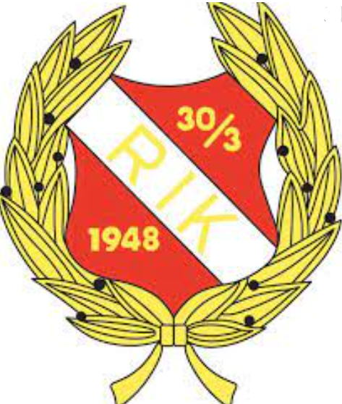
Nu är det dags för en ny säsong och vi hoppas att den inte blir lika konstig som den förra. Den innebar tyvärr inga matcher och med restriktioner som fick oss att försöka tänka om och tänka nytt kontinuerligt.
Denna säsong kommer vi att kallas för U12/C1 eller -10.
På tavlan som säger vilket omklädningsrum vi skall ha kommer det att stå U12. Även i turneringar och serier U12. Vi kommer att träna tillsammans med U11/C2. Antalet barn födda 2011 och spelar hockey är väldigt få och därför kommer vi att få slå ihop de båda ålderskullarna under träningarna. De kommer även behöva hjälp med att fylla sitt lag under matcher. Hur detta kommer att lösa sig under vintern får vi ledare titta på när serierna är lottade.
Om det är någon som missat att omklädningsrummen skall göras om, kan jag nu meddela att stora delar av den delen av ishallen inte finns kvar. Det som återstår av omklädningsrummen är den lilla fyrkantiga delen som man möttes av när man just steg in i omklädningsrummet. När vi kommer att få tillgång till de nya omklädningsrummen eller om det skall ställas upp något provisoriskt vet vi inte i dagsläget. Men det kommer troligtvis finnas något när det är dags att börja spela matcher i början av oktober. Vi får återkomma med mer information när vi vet mer.
Det finns en mall i Rönnängs IK som säger vilka istider som vi troligtvis kommer att ha under vintern.
Nu i början av säsongen kastades detta om lite på grund av läger etc. Tider kommer att vara samma som förra året:
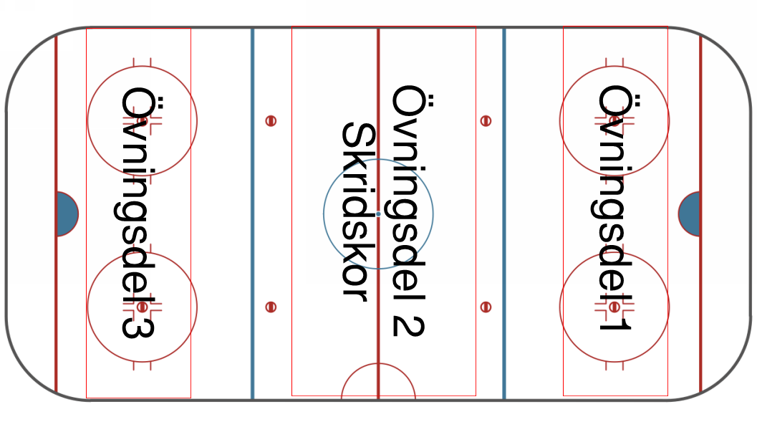
- Onsdag 18:00 – 18:50. Dessa passen kommer det finnas möjlighet att komma redan vid 17:00 för att öva skott ute på skottrampen tillsammans med ledare. På isen kommer vi att köra stationer med teman som vi kommer att förklara senare.
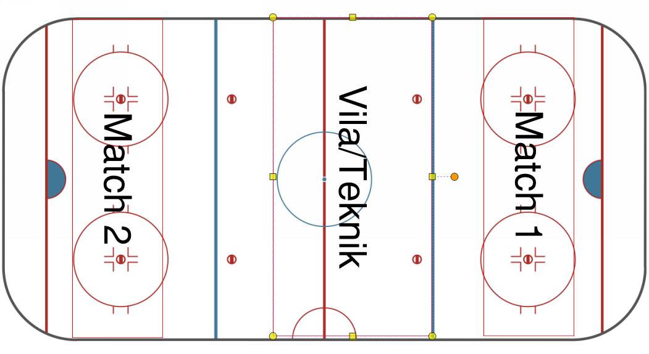
- Fredag 17:30 – 18:30. På passet kommer det bli tvåmåls-spel med avbytare som står i mitten. Beroende på vilket tema vi har så kommer detta att spegla även tvåmålet. Vi kommer att ge olika regler eller uppdrag beroende på vilket beteende vi vill locka fram.
- Söndag 10:20 – 11:20. Detta passet kommer bli mycket likt onsdagen. Stationer som är planerade enligt vår modell. Denna dag kommer vi även att köra lite fys (utanför isen) med barnen innan ispasset.
Vi vill passa på att slå ett slag för Open Ice. Det är en istid för alla i föreningen. Den är på tisdagar mellan 15:00 till 17:20 och det finns ett schema som säger att det skall finnas en ledare som är ansvarig för detta varje gång. Troligtvis kommer den tiden att delas upp åldersvis. Detta för att de yngre barnen i föreningen inte skall bli skrämda av de äldre och det skall finnas plats för alla barn att spela eller öva på det de vill. Vi kommer att vara på den yngre halvan och vara bland de äldsta på isen.
Vi jobbar på att ha ett uppstartläger under 3-5 september. Mycket träning, tävling och gemenskap under hela helgen. Återkommer med mer information om detta när allt är klart.
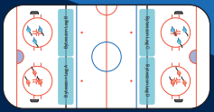
Även under denna säsong kommer vi att spela enligt hemmaplansmodellen. Våra barn kommer att spela på en yta som är mindre än en zon och spela 3 mot 3. Denna säsong är vi anmälda till både Bohuslän-Dals och Göteborgs seriespel. Det är första året som vi kommer att åka söderut för att spela seriematcher. Om allt blir som det varit innan så kommer vi att spela mer än en match vid varje tillfälle.
När det gäller Turneringar så får vi se hur allt utvecklar sig under säsongen. GP-Pucken är vi anmälda till och speldatumen för dessa är inlagda i vår kalender. Redan förra året var målsättningen att komma iväg en bit bort i landet och spela mot lag som vi inte har mött tidigare. Denna målsättning finns givetvis kvar men ingen turnering är bokad än. Om något intressant dyker upp skall vi givetvis anmäla oss.
I år är det vår tur att anordna en turnering som heter Tjörncupen (helplansturnering under en dag). Denna brukar ligga i början av säsongen men som vår ishall ser ut just nu skall vi se om möjligheten kan finnas att anordna denna turnering runt Jul/Nyår istället.

- Skridskor
Mycket fokus på att få igång skridskoåkningen. Mycket skridskor med puck och baklängesåkning.
- Passningar
Pucken skall gå mellan klubborna och att inte gömma sig bakom motståndaren. Direktpassningar och väggspel är något vi skall försöka att föra in i vårt spel.
- Kamp om pucken
Skydda pucken och börja introducera närkampsspel och så småningom tacklingar. Inte för att de skall göra hårda tacklingar utan att lära sig ta emot en tackling och alltid vara beredd. Något som vi kommer att börja utöva utanför isen innan vi lägger in dessa övningar på isen
- Lägger till backar i övningar
Vi kommer att börja lägga till mer övningar där en eller två forwards möter en back. Vad backen skall göra för att hjälpa sin målvakt på bästa sätt och hur forwards skall attackera mål.

Tanken med detta upplägg är att de kan ta med sig det de har lärt sig i föregående del med in i nästa övningsdel. Vi kommer att försätta med att dela ut övningarna som vi skall köra den närmsta tiden.
Nu kommer vi att starta med mer närkampsspel. Detta kan vara en känslig del i lärandet av hockey. Nu när vi inte byter om i omklädningsrummen missar vi en del signaler hur barnen haft det under träningen. Vi försöker att läsa av barnen hela tiden men behöver er föräldrar till hjälp med detta. Om det är någon som har svårt för detta eller om någon har upplevt något som de tycker är fel är det bara att höra av er till någon av oss ledare. Antingen via vanligt telefonsamtal eller sms.

Fysen börjar vi med i september. Troligtvis får vi starta året som vi avslutade det förra med att byta om hemma och knyta skridskorna i hallen. Vår förhoppning är att samlas 30 min innan träning, umgås en stund med polarna och tjöta av sig lite. Om vi skall köra fys är det samling 50 minuter innan ombytt och klar för fys. När vi kan starta med detta meddelar vi när vi vet mer om omklädningsmöjligheterna och vädret. En del av fysen kommer att utövas med hockeyutrustning på.
Skridskoslipning är ett eget ansvar som ni får ta. Det är lite svårt att säga när man skall slipa, men barnen väger inte så mycket så det är ingen fara om de är lite slöa. De bör inte köra mer än 10 gånger på en slipning. Om man vill ha bra slipade skridskor är 5-7 gånger ett bra intervall för slipning. För er som är osäkra med åkytor ber vi er ta kontakt med någon av oss ledare så skall vi försöka se till att barnen får detta för att ge dem rätt förutsättningar. Nu börjar barnen bli så pass bra på skridskorna att det har betydelse.
Vi ser fram emot en rolig säsong med barnen och hoppas att vi får tillåta fulla läktare med föräldrar som tittar och hejar på kämparna.
Kontakta gärna någon av oss ledare om ni undrar något.
Mvh
Ledarna

